

Психосоціальна підтримка дітей і молоді,
що знаходяться в складних
життєвих обставинах

Яковенко Тетяна Василівна, директор КЗ СЗШ № 25
Бесєдіна Ірина Євгеніївна, заступник директора з виховної робои КЗ СЗШ № 25
Нікітіна Інна Ігорівна, практичний психолог КЗ СЗШ № 25

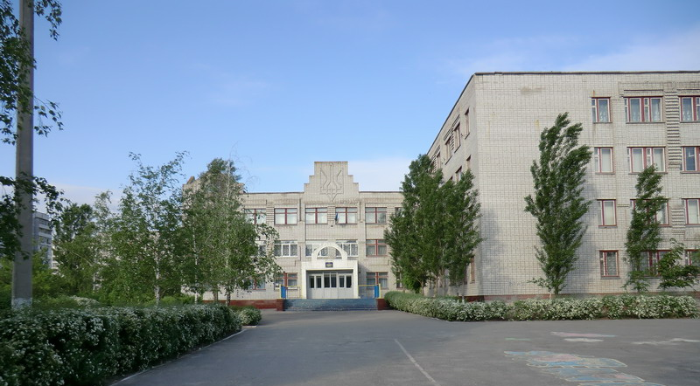
м. Кам’янське
2017 р.

ЗМІСТ
Вступ.............................................................................................................................................................3
1. Організація психолого-педагогічного супроводу дітей, які потребують
додаткового захисту та опинилися в складних життєвих обставинах...................................................3
2. Практичні аспекти діяльності КЗ СЗШ № 25 м. Кам’янське в системі
підтримки дітей, що опинилися в складних життєвих обставинах………………................................6
2.1. Модель створення сприятливих психолого-педагогічних умов
освітнього простору КЗ СЗШ № 25 м. Кам’янське..........................................................................6
2.2. Здійснення соціально-педагогічної роботи та соціально-правового
захисту дітей, які потрапили в складні життєві обставини.....................................................................7
2.3. Організація психолого-педагогічного супроводу дітей....................................................................8
Висновки…………………………………………………………………….............................................14
Список використаних джерел………………………………………………………...............................16
Додатки.......................................................................................................................................................17

Вступ
Визначення нагальних проблем сьогодення щодо створення комфортного освітнього середовища для дітей, які опинилися в скрутних життєвих обставинах потребує інтеграції зусиль суспільства тому, що це стосується конкретно кожного і всіх загалом.
Сьогодні Українська держава та її громадяни стають безпосередніми учасниками процесів, які мають надзвичайно велике значення для подальшого визначення своєї долі, долі своїх сусідів, подальшого світового порядку на планеті. У сучасних важких і болісних ситуаціях викликів та загроз і водночас великих перспектив розвитку, кардинальних змін у політиці, економіці, соціальній сфері пріоритетним завданням суспільного поступу, поряд із забезпеченням своєї суверенності й територіальної цілісності, пошуками шляхів для інтегрування в європейське співтовариство, є визначення нової стратегії виховання як багатокомпонентної та багатовекторної системи, яка великою мірою формує майбутній розвиток нашої держави.
Травмуючі обставини залишають дитину без стабільного, безпечного та підтримуючого оточення, яке є необхідним для нормального розвитку. Навіть якщо сім’я переїхала на нове місце в повному складі, дорослі не можуть приділяти вихованню і проблемам дітей стільки ж уваги, скільки приділяли раніше [1]. Батьки, переживаючи тяжкий стрес та кризу ідентичності, не завжди здатні виконувати звичні сімейні ролі. Вони часто не мають сил, щоб допомогти своїм дітям. Із втратою найближчого оточення (близьких, родичів, сусідів), сім’я втрачає значну частину соціальної підтримки. І в цей час саме школа стає центром взаємодії по вирішенню даного питання.
Актуальність. Актуальність цього дослідження зумовлена тим, що форми і методи психолого-педагогічного супроводу в системі освіти постійно перебувають у процесі розвитку та вдосконалення. Країна вперше торкнулась проблем, які викликані військовими діями в межах держави. З'явилась нова категорія учнів, підлітків, сімей, які потребують додаткової допомоги психологів, педагогів, суспільства. Невідпрацьовані шляхи подолання кризи та запобігання розвитку посттравматичних розладів осіб, які пережили війну, втратили домівки, рідних тощо. Специфіка практики полягає ще й у тому, що зміна об'єктивних умов надання психолого-педагогічної допомоги та підтримки неминуче породжує нові соціальні ситуації, зміну в стосунках між людьми в процесі роботи. Це зумовлює необхідність використання адекватних новим ситуаціям методів, технологій і стратегій втручання, впровадження інноваційних підходів з метою надання професійної допомоги та підтримки дітям, що знаходяться в складних життєвих обставинах.
Об’єкт дослідження – учасники навчально-виховного процесу в умовах змін соціально-політичної ситуації в суспільстві.
Предмет дослідження – ефективність роботи моделі «Чудо і МИ» - продукту сублімації системи діяльності навчального закладу та інтегрованої моделі коду BASIC Ph. психологічного виживання людини для створення сприятливого освітнього середовища.
Мета – проаналізувати умови створення в навчальному закладі простору для виховання та навчання учнівської молоді, з метою попередження посттравматичних розладів у дітей та підлітків, які постраждали від бойових дій на території країни.
1. Організація психолого-педагогічного супроводу дітей, які опинилися в складних життєвих обставинах та потребують додаткового захисту
За визначенням Закону України «Про соціальні послуги» складними визначаються такі життєві обставини, що об'єктивно порушують нормальну життєдіяльність особи, наслідки яких вона не може подолати самостійно (інвалідність, часткова втрата рухової активності у зв'язку із станом здоров'я, самотність, сирітство, безпритульність, відсутність житла або роботи, насильство, зневажливе ставлення та негативні стосунки в сім'ї, малозабезпеченість, психологічний чи психічний розлад, стихійне лихо, катастрофа тощо).
Лист Міністерства освіти і науки України «Про стан та особливості діяльності працівників психологічної служби системи освіти у 2014/2015 навчальному році» від 25 липня 2014 року №1/9-374 зазначає, що у роботі з такими родинами доречно користуватися Порядком взаємодії суб’єктів соціальної роботи із сім’ями, які опинилися у складних життєвих обставинах, затвердженим наказом №1983/388/452/221/556/596/106 від 14 червня 2006 року (Мінсім’ямолодьспорту, МОЗ, МОН, Мінпраці, Мінтранспорту, МВС та Держдепартаменту з питань виконання покарань). До сімей, які класифікуються як ті, що опинились у складних життєвих обставинах, належать, зокрема: сім’ї з дітьми, які опинились у складних життєвих обставинах і не в змозі подолати їх самостійно у зв’язку з вимушеною міграцією. Це переважно жителі Автономної Республіки Крим, які були змушені покинути свої місця через загрозу своєму життю і безпеці, у зв’язку з агресією Російської Федерації, вимушені переселенці з Донецької та Луганської областей [19].
Вони разом зі своїми сім’ями виїжджали до інших областей України, а на місці стикалися з цілою низкою побутових, соціальних, медичних, освітніх, економічних та інших труднощів. Також новим аспектом роботи є категорія учнів, чиї батьки є учасниками АТО.
Згідно соціального паспорту в навчальному закладі протягом 2014-2016 років налічується 25 дітей-пересленців, дітей, чиї батьки є учасниками АТО - 27 (даний показник є динамічним). Ми, як і вся Україна, вперше зустрічаємося з такою категорією дітей. Очевидною стала необхідність соціально-психологічного захисту і психологічної допомоги дітям та їх сім'ям. У часи соціальних потрясінь якраз і виявляється увесь наявний потенціал як особистості, так і суспільства і, безпосередньо, учасників навчально-виховного процесу. Час потребує виявити педагогам високий професіоналізм, відповідальність перед людьми, чуйність і повагу до кожної особистості.
Сьогодні необхідно звернути увагу на необхідність:
• створення сприятливих соціально-психологічних умов у навчальному закладі та оптимізації змісту і форм психологічної просвіти педагогічних працівників і батьків;
• недопущення своїми діями чи бездіяльністю вторинної травматизації учасників навчально-виховного процесу та, у разі потреби, перенаправлення дітей, батьків і педагогів до інших спеціалістів (психотерапевта, невролога тощо);
• застосування взаємодії освітнього закладу з суб’єктами соціальної роботи із сім’ями, які опинилися у складних життєвих обставинах. Адміністрація навчального закладу постійно спонукає до пошуку нових продуктивних форм взаємодії з дітьми та сім’ями, які опинилися в СЖО, забезпечує підвищення кваліфікації членів педагогічного колективу. Так, наприклад, практичний психолог та соціальний педагог школи пройшли тренінги та мають сертифікати:
- «Теорія та практика надання психологічної допомоги особам, що постраждали під час бойових дій і їхнім сім’ям» (м.Київ, 2015 р., за участю фахівців психологічної служби Ізраїля);
- «Робота психолога в подоланні наслідків стресу дітям, які опинилися в надзвичайних ситуаціях (війна, катастрофа, переселення)» (м.Дніпродзержинськ, 2014 р., представники організації «ЮНІСЕФ»);
- «Арт-терапія з дітьми, які постраждали внаслідок бойових дій» (м.Дніпропетровськ, 2015р.);
• залучення до надання психологічної допомоги практичних психологів, соціальних педагогів;
• забезпечення методичної підтримки у вигляді проведення навчальних семінарів, тренінгів, лекторіїв для батьків та педагогів [10].

Алгоритм дій адміністрації закладу
у разі потрапляння дитини у складні життєві обставини чи при виявленні ознак, факторів, що можуть вказувати на ризики щодо їх виникнення

Ефективною та необхідною формою організації діяльності навчального закладу щодо надання допомоги дітям є проведення психолого-медико-педагогічного консиліуму. Ця форма роботи стосується як дітей переселенців, так і дітей, які навчалися в даному закладі та в яких виникли проблеми у зв'язку із сучасною соціально-політичною ситуацією. Психолого-педагогічний консиліум дозволяє об'єднати зусилля педагогів, працівників психологічної служби та інших суб'єктів навчально-виховного процесу, які зацікавлені в успішному навчанні і повноцінному розвитку дітей і підлітків, намітити цілісну програму індивідуального супроводу та адекватно розподілити обов'язки і відповідальність за її реалізацію [19].
Після проведення практичним психологом діагностики стану дитини, особливостей її особистісного розвитку, здійснюється корекційно-відновлювальна та розвивальна робота, бесіди, консультування дитини, батьків, осіб, які їх замінюють, інформування батьків щодо особливостей вікового розвитку та виховання дитини.
Медична сестра навчального закладу аналізує медичні документи дитини, вивчає фізіологічні особливості, тому що важливим фактором адаптації дитини до нових умов проживання є фізіологічна адаптація, яка має етапи:
• орієнтувальний, коли на весь комплекс нових впливів, які пов'язані з переселенням, відповідають бурхливою реакцією практично всі системи організму;
• нестійке пристосування, коли організм шукає і знаходить якісно оптимальні (чи близькі до оптимальних) варіанти реакцій на ці впливи;
• відносно стале пристосування, коли організм знаходить найкращі варіанти реагування на навантаження, з меншим напруженням усіх систем.
Класний керівник спільно з соціальним педагогом вивчає умови виховання та проживання дітей в родинах, про що складається акт обстеження у відповідній формі. Ключовий результат даного етапу роботи – розгорнутий висновок про особливості внутрішньосімейної взаємодії, стилю виховання та житлово-побутових умов, в яких перебуває родина. На підставі вивчення стану умов виховання та утримання дітей в сім'ях, визначення проблемних питань, складається соціальний паспорт класу з обов’язковим застосуванням коду родин, що опинилися в СЖО.
Рішеннями консиліуму є рекомендації з розробки комплексної програми супроводу, що узгоджуються з усіма учасниками і є обов'язковими для всіх спеціалістів, котрі ведуть навчальну, виховну, корекційну та розвивальну роботу з учнями. Рекомендації фіксуються в індивідуальній картці дитини, яку формує соціальний педагог.

2. Практичні аспекти діяльності КЗ СЗШ № 25 м. Кам’янське
в системі підтримки дітей, що опинилися в складних життєвих обставинах
2.1. Модель створення сприятливого психолого-педагогічного освітнього простору
КЗ СЗШ№25
В умовах інноваційного освітнього простору, інтегруючи всі напрямки роботи щодо створення сприятливих умов адаптації, самореалізації та соціалізації учнівської молоді в навчальному закладі, форми і методи роботи об’єднані в одну модель, яка спирається на вітчизняний та світовий досвід.
В основу моделі діяльності закладу щодо запобіганні та подоланні ПТРС «Чудо і МИ» покладено інтегративну модель коду психологічного виживання людини після сильного стресу ізраїльського вченого, психолога і практика М. Лаада BASIC Ph. За моделлю кода М. Лаада, у кожної людини існує 6 основних каналів, кожен з яких «допомагає» вийти з кризової ситуації:
- Віра (B Elief and values)
II. Емоції (A Ffect and emotion)
III. Спілкування (S Ocial)
IV. Уява (I Magination)
V. Розсудливість (C Ognition and thought)
VI. Фізична активність (Ph ysiology and activities)
У нашому навчальному закладі BASIC Ph. представлена у цікавій та зрозумілій дітям формі моделі «Чудо і МИ» і реалізується через проектну діяльність клубів за інтересами, спортивних гуртків, дитячих громадських організацій, роботу учнівського самоврядування та навчальну діяльність. Використовуючи цю модель подолання кризи та адаптації в нових умовах, діти не тільки формують і розвивають власні навички подолання стресу та адаптації, а і набувають нових навичок способів спілкування, самореалізації та самоствердження, відкриваючи для себе нові горизонти...
Канал подолання стресу | Сфера діяльності | Шляхи реалізації в навчальному закладі
Ч (чуття, відчуття, почуття) | Це тип адаптації, з яким людина використовує ефективні або емоційні методи: плач, сміх, усний виклад своїх переживань у розмові з ким-небудь, а також можливе малювання, читання або лист. | Заняття з психологом, День обіймів, День спонтанного прояву доброти, проект «Сімейна розмова», «Школа усвідомленого батьківства».
Ум (розум) | Когнітивні стратегії включають збір інформації, рішення проблем, самоорієнтація, внутрішня розмова або складання списків дій і переваг. | Навчальний процес, шкільна секція МАН, наукове товариство «Творча феєрія», круглі столи, зустрічі з видатними людьми.
Дія | Такі люди використовують фізичні, тілесні методи боротьби зі стресом. Ці методи включають релаксацію, десенситизацію, фізичні вправи й фізичну діяльність взагалі. | Соціальні флешмоби, КВЕСТ, рухливі перерви, День туризму і здоров’я, туристсько-краєзнавчі зльоти, змагання з військово-спортивного багатоборства, спортивні змагання тощо.
Оточення | Людина з таким типом адаптації знайде підтримку в приналежності до групи, у виконанні завдання, в тому, щоб грати якусь роль і бути частиною організації. | Класний колектив, учнівське середовище, учнівське самоврядування «ДАРУС», шкільний євроклуб «Планета», сім’я, референтна група.
Ідеал | Тут людина скористається своєю уявою, щоб замаскувати грубі факти реальності, він може марити наяву, віддаватися солодким мріям. Він може уявити собі додаткові рішення проблем – рішення, що виходять за переділи реалістичних імпровізацій. | Клуби за інтересами «Нові люди», вокальний гурток «Веселі нотки», хореографічні гуртки «Сузір’я», «Dans dream», театр «Храм твоєї душі», щорічний фестиваль дитячої пісні «Щаслива посмішка», фестиваль української пісні, шкільний музей Олеся Гончара.
Мудрість  Милосердя  Мораль | Знайде опору у вірі й духовних цінностях, які допоможуть йому пережити важкі часи напруги та перелому. Тут може бути як релігійна віра, так і політичні переконання, почуття місії (призначення), прагнення до об’єднання та самовираження. | Клуб «Милосердя», благодійні акції для воїнів АТО, дітей-переселенців,  шкільне родинне свято «Шкільна родина – соборна Україна», ДГО «Барвінкова країна», ДГО «Козаченьки», ДАРУС.
мИр особистість соціалізація

Тільки об’єднавши усі ресурси громади, залучивши всіх небайдужих учасників навчально-виховного процесу, в нас є можливість подолати наслідки стресових подій, які випали на долю дітей-переселенців, і дати можливість розвитку.
Ця дієва модель не є кінцевим результатом діяльності навчального закладу в сучасних умовах. Пошук продовжується, результати аналізуються, досвід впроваджується.

2.2. Здійснення соціально-педагогічної роботи та соціально-правового захисту дітей, які потрапили в складні життєві обставини
Школа - це місце, де дитина не готується до життя, а саме живе. Ці слова є ключовими для педагогічного колективу нашого закладу. Тому надзвичайно важливими є роль і місце школи серед соціальних пріоритетів учнів, у ступені їх довіри до самого навчального закладу.
У нашому навчальному закладі реалізується діяльнісна модель «Чудо і МИ» з метою створення умов для адаптації дитини, прийняття рішення в її інтересах. Для здійснення соціально-педагогічного та психологічного супроводу дітей, що опинилися в СЖО формується команда індивідуальної підтримки дитини та до дитини прикріплюється референтна особа з числа учнів (активна, емотивна, емпативна). Супровід дитини комплексний: із залученням ресурсів сім’ї, закладу освіти та громади та базується на індивідуальному підході (додаток № 4). Індивідуальний план супроводу дитини, яка потрапила у складні життєві обставини, формується з урахуванням її проблем, потреб, переваг та обмежень. До індивідуального плану входять заходи, які базуються на результатах оцінювання, діагностики, спостереження за дитиною.
Шляхи подолання дезадаптації

Слід відмітити важливу роль класного керівника. Саме він забезпечує дитині своєчасну підримку, створює сприятливе мікросередовище і соціально-психологічний клімат у класі. У ході адаптації в учнівському колективі відбувається розвиток навичок спілкування з товаришами, педагогами, самореалізації та соціалізації [11].
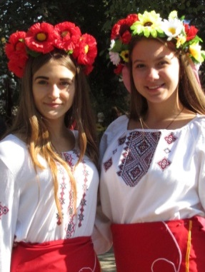
Саме подібна практика сприяє швидкій адаптації дитини, яка опинилась в новому колективі. Вдалим прикладом може слугувати ситуація з ученицею 8 класу М., яка переїхала з АРК (2014р). Згідно моделі «Чудо і МИ» учениця М. схильна долати стрес через канал «Дія», саме на цьому акцентував увагу вчитель фізичної культури та керівник учнівського самоврядування «ДАРУС». Тому до М. було прикріплено референтну особу В. яка активно займається спортом. Під тактовним впливом референтної В., учениці того ж класу, М. опинилась в осередку активу учнівської молоді, як результат - активна участь у житті класу, школи. Учениця М. у складі шкільної команди з туризму, посіла І місце на міських змаганнях (другий рік поспіль), є членом шкільного рою «Сокіл» Всеукраїнської гри «Сокіл» (Джура). Має активну життєву позицію, бере участь у засіданнях учнівського самоврядування, користується повагою серед однолітків.
Наступний приклад. Учениця 8 класу К., прибула з Донеччини (2014р). Дитина дуже сумувала за домівкою, товаришами, рідною школою, період адаптації був важким і тривалим. Але планомірна діяльність команди педагогів-предметників, класного керівника, шкільного психолога принесла результат. У бесіді зі шкільним психологом мати учениці К. повідомила про те, що дівчинка зохоплюється співом (канал подолання стресу «І»). Кроком до адаптації став тандем з учителем музичного мистецтва. Саме через заняття у вокальному гуртку, виступи у концертних програмах в навчальному закладі К. змогла подолати наслідки стресової ситуації, зійти на «п'єдестал» у власних очах та очах однокласників і показала високий рівень начальних досягнень, посіла призові місця на олімпіадах 1, 2 рівнів; участь у захисті робіт МАН на рівні міста.
Також слід відмітити тісний зв'язок з батьками дівчат К. та М. Батьки стали активними учасниками Всеукраїнської протиалкогольної освітньої програми «Сімейна розмова», яка реалізується в навчальному закладі з 2013 року.
Учень 11 класу А., прибув із Донеччини (2014р.). В жовтні (2014р.) повернувся за місцем проживання. У навчальному закладі було створено умови для дистанційної форми навчання (канал подолання стресу «У»). Учень А. відчував підтримку не тільки від однокласників, а й від педагогів. В квітні 2015р., коли А. повернувся до навчального закладу, було створено умови щодо навчання та підготовки до участі учня у ДПА, ЗНО відповідно до єдиних вимог.
Таким чином, можна стверджувати, що планомірна, системна робота педагогічного колективу по створенню сприятливих умов для навчання та виховання дітей–переселенців, дітей чиї батьки учасники АТО дає можливість створення ситуації успіху та перспективи продовження навчання.
2.3. Організація психолого-педагогічного супроводу дітей
Всі діти, які опинилися в СЖО мають досвід життєвих потрясінь і потребують допомоги з відновлення їхнього психологічного здоров’я.
Метою психологічної підтримки цієї категорії дітей має бути допомога в подоланні проблем розвитку, викликаних пережитим досвідом вимушеної міграції.
Виявлення дітей із соціально-емоційними проблемами здійснюється нами в процесі вивчення особливостей контингенту учнів навчального закладу, що дає змогу педагогічному колективу навчального закладу визначити пріоритетні напрямки подальшої роботи, здійснювати психолого-педагогічний супровід з урахуванням індивідуальних особливостей контингенту учнів та простежувати його ефективність, що в свою чергу, веде до підвищення якості здійснюваної роботи [14].
Практичний психолог докладає зусиль щодо створення сприятливого соціально-психологічного клімату в навчальному закладі та оптимізації змісту й форм психологічної просвіти педагогічних працівників, дітей, батьків.
До основних проблем, які можуть спостерігатися у дітей-переселенців, належать:
- порушення когнітивних процесів (погіршення пам’яті, труднощі концентрації уваги, розлади мислення);
- невротичні реакції (стресове виснаження, фобічні реакції, порушення сну й апетиту);
- функціональні розлади (регрес поведінки та психосоматичні розлади);
- емоційні та поведінкові порушення (реакції протесту, підвищена плаксивість та капризність, часті зміни настрою);
- проблеми пов’язані зі спілкуванням (не сформованість адекватних соціально-комунікативних навичок, страх і недовіра або агресія і дратівливість стосовно оточення, можлива надмірна залежність від думок оточуючих);
- порушення взаємовідносин у сім’ї, коли зміна соціальної ситуації та обов’язків у родині часто змушує дітей і підлітків «включатися» в дорослі проблеми (до яких вони можуть бути не готові).

Програма адаптації:

Початковим етапом цієї роботи є діагностика.
Психодіагностика. Кожна дитина має власну історію, власні особистісні характеристики та індивідуальні можливості для переробки отриманого досвіду. Багато чого залежить, наприклад, безпосередньо від умов, у яких знаходиться дитина після переїзду. Діагностика може проводитися за допомогою таких методів: опитувань, анкет, інтерв'ю, рейтингових оцінок, аналізу результатів діяльності, спостережень, тестових та інших методик, які пройшли експертизу відповідно до Положення про експертизу психологічного та соціологічного інструментарію, що застосовується в навчальних закладах (додаток № 1). Психологічна діагностика учнів здійснюється за згодою батьків чи осіб, які їх замінюють, проводиться на початку, коли дитина приходить до школи, а також після корекційно-розвиткових занять, індивідуальних консультацій та з метою відстеження динамики виконання рішення консиліуму.

Результати анкетування на початку і після корекційно-розвиткових занять дітей-переселенців та дітей, батьки яких проходять службу в АТО.
Анкета для дітей «смайл» запропанована (ЮНІСЕФ) (Києво-Могилянська академія)
(додаток № 2)
Звичайний стан здоров'я

Звичайний настрій

Відносини з людьми, що мене оточують

Відносини з родичами

Відносини з дітьми

Наскільки я поважаю себе (рівень самооцінки)

Відчуття особистої безпеки

Аналізуючи результати анкетування можна стверджувати, що простежується позитивна динаміка психологічних процесів адаптації дітей даної категорії.
Психологічне консультування учнів. Для елімінації травматичного стресу використовують емпатійне слухання як засіб, що знімає частину внутрішньої емоційної напруги. Якщо дитині необхідно проговорити, емоційно відреагувати переживання, що накопичилися з приводу травми - використання цього прийому допомагає їй відчути себе почутим, легалізувати травмуючі переживання, у відповідь на емоційну підтримку і прийняття з боку практичного психолога [3].
Психолого-педагогічне консультування й просвіта батьків учнів цієї категорії в основному спрямовані на розвиток, підвищення адаптивних можливостей самих батьків. Для просвіти батьків працює «Школа усвідомленого батьківства», в рамках якої проводяться тренінги та лекції по ефективному вихованню та підтримці дітей та підлітків (додаток № 3). Розглядаються теми: «Психо-фізіологічні вікові особливості», «Способи та навички опору стресу в кризових ситуаціях», «Причини поганої поведінки» (по Ю.Гипенрейдер), «Освітня середа в домашньому просторі», «Вплив інформаційного постору на розвиток та на психологічний стан дитини» тощо. У школі третій рік поспіль реалізується протиалкогольна освітня програма «Сімейна розмова».
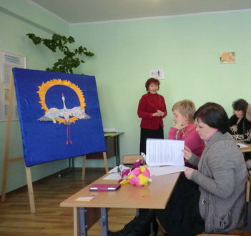
Психолого-педагогічне консультування і просвіта педагогічного колективу школи з питань супроводу дітей-перселенців з метою створення безпечного та дружнього середовища у закладі. Важливо не залишати дітей без допомоги та підтримки дорослих, які, в першу чергу, повинні бути в змозі її надавати. Тому для педагогів, які є головним джерелом підтримки для дітей в освітньому середовищі, варто піклуватися про своє психічне здоров’я [2]. Для педагогів проведено заняття, тренінги та семінари: «Профілактика професійного вигорання», «Способи ефективної взаємодії», «Шляхи подолання конфліктів», «Психологічні особливості вимушено перміщенних дітей», «Шляхи подолання наслідків стресу», «Розвиток толерантносі у дітей та підлітків», «Причини девіантної поведінки дітей та підлітків», «Типи розуміння психології учня та вияви педагогічної взаємодії в умовах розвитку інноваційного середовища».
Психокорекція в работі з дітьми СЖО спрямована на допомогу дитині стати над ситуацією, навчити її пристосовуватися до дійсності та долати психотравмуючі впливи. В її основі - використання комплексу психокорекційних методик: заняття в арт-студії, навчання прийомам релаксації і зняттю м'язової напруги, психокорекційні вправи, соціально-психологічні тренінги, різні прийоми групової та індивідуальної арт-терапевтичної корекції (фіксація травмуючих переживань у формі малюнка, метафори, складеної дитиною про себе історії - дозволяють направити в певне русло емоційну енергію, знизити її руйнівний потенціал, зробити керованою і доступною для терапевтичного розуміння свідомості дитини) [21].
Групова робота. При груповій формі роботи з дітьми-переселенцями найбільш ефективними методами вважаються:
- терапія малюнком;
- театралізована арт-терапія;
- ігрова терапія.
Теми підбираються з урахуванням проблем, які, на думку фахівця, необхідно опрацювати з даними учасниками групи. До тем, що використовуються для роботи з дітьми-переселенцями належать:
1. Для усвідомлення і відреагування актуальних емоційних переживань: «Страх», «Радість», «Образ», «Дружба», «Смуток», «Веселощі», «Інтерес», «Нудьга» тощо.
2. Для розвитку ідентичності: «Автопортрет», «Герб душі», «Що я люблю», «Що я ненавиджу», «Родина», «Минуле-сьогодення-майбутнє», «Мій дім» тощо.
3. Для усвідомлення і відреагуванння потенційно «проблемних» сфер: «Дім», «Сім'я», «Чого я боюсь», «Від чого мені сумно», «Від чого мені прикро», «Сон».
4. Для актуалізації психологічних «ресурсів»: «Щастя», «Свято», «Улюблений казковий герой», «Мрія» [21].
Малюючи, дитина усвідомлює свої переживання, закладає основу для опрацювання психологічних проблем і цей процес стає одним з найбільш важливих аспектів арт-терапевтичної діяльності.
На початку корекційних занять У кінці року

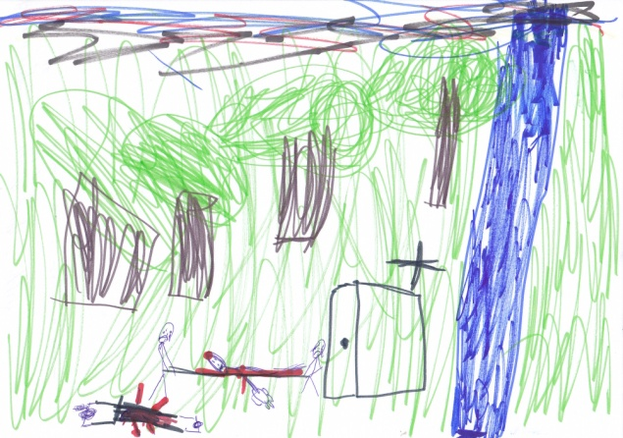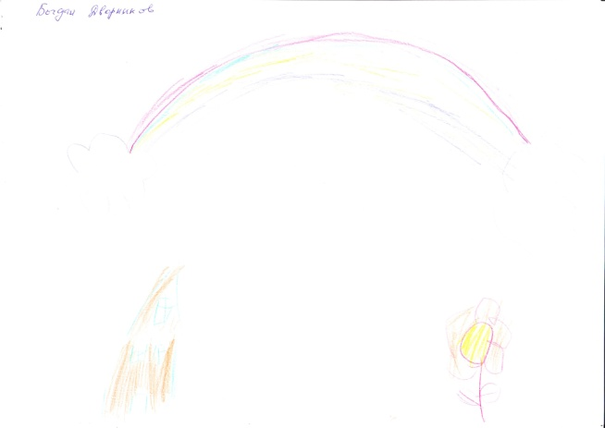
Мал. «Моя домівка» Кирило, 7 років. Дитина з Луганської області
Однією з найбільш яскравих переваг арт-терапії є можливість невербального спілкування, що полегшує налагодження міжособистісних контактів. При адекватній організації групи індивідуальний малюнок втрачає егоцентричну спрямованість і стає формою комунікації, стимулюючої процеси адаптації.
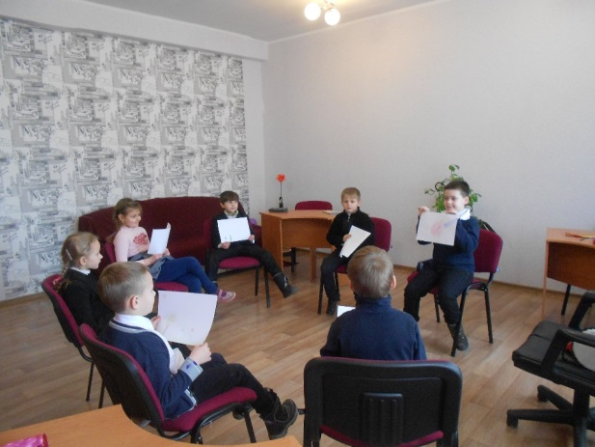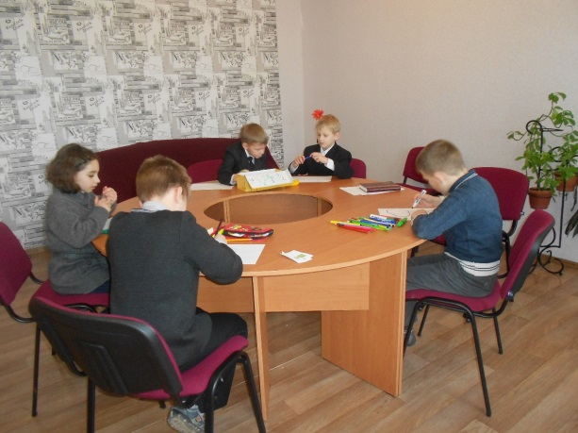

У процесі роботи помітно як емоція, пов’язана, наприклад, з острахом, через створення ряду «страшних» малюнків, слабшає і емоційний стан дитини. змінює свою спрямованість.
До початку корекції Після корекційних занять
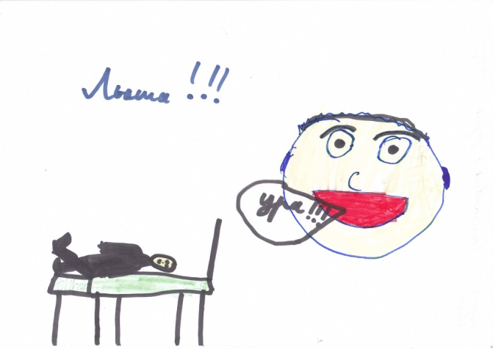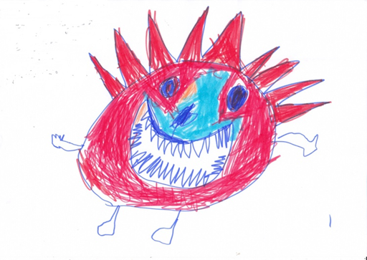

Мал.«Радість», Іван,8 років, Луганська область Мал.«Радість» (це моя радість, а зуби, щоб лякати (я, хворію) ворон)
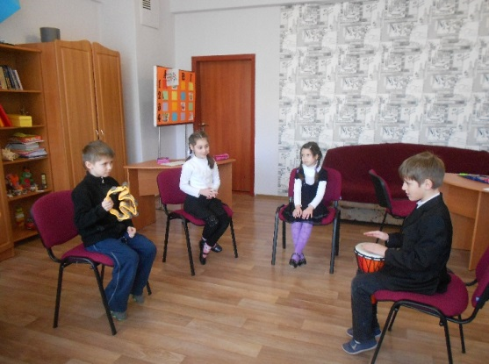
Театралізована психотерапія. У нашому закладі з 2013 року працює психологічний театр «Храм твоєї душі». Як і в інших арт-терапевтичних методах, акцент робиться на спонукання дітей до особистої активності, вільного самовираження. Велика роль у такому театрі відводиться імпровізації, спонтанності. Спільна робота над виставою, регулярні репетиції дозволяють дітям відчути свою відповідальність за успіх загальної справи [22].
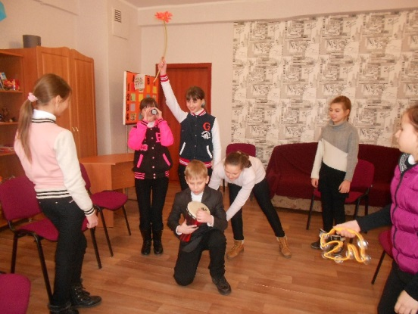
На відміну від традиційного театру основна увага в театралізованій психологічній роботі спрямована не на зовнішні форми, а на внутрішні переживання учасників.
Під час занять використовуються ударні музичні інструменти для виразу власних емоцій у різних формах.
Структура психологічної театральної роботи складається з двох частин: тренінгу і власне постановки вистави, але основне значення надається саме тренінгу.
У роботі з підлітками використовуються технологія «Форум–театр», що сприяє формуванню моделі поведінки в кризових ситуаціях.
За результатами роботи в 2015 р. шкільний психологічний театр став переможцем міського конкурсу дитячої творчості «Віват, талант» в номінації «Театральне мистецтво».
Без сумніву можна стверджувати, що всі форми і методи роботи, які практикує шкільний психолог, дають можливість дітям, які опинилися в скрутних життєвих обставинах, зберегти психічне здоров’я, покращити емоційних стан, набути нових навичок у спілкуванні, адаптації та соціалізації.
Висновок
Події, які відбуваються в Україні, вкрай складна соціально-політична ситуація у суспільстві показали необхідність соціально-психологічного захисту і психологічної допомоги як дітям та дорослим, так і цілим соціальним групам.
Країна переживає складну соціально-політичну ситуацію. Продовжуються бойові дії в Донецькій і Луганській областях. Десятки тисяч людей змушені покинути свої домівки і тимчасово переміститися в інші регіони нашої держави. У цілому, на сьогоднішній день ситуація складна тим, що протистояння триває і важко передбачити час та спосіб його завершення. Це посилює тривожні настрої в суспільстві, страхи, розчарування [19].
Унаслідок вимушеної міграції найбільше страждають діти. Стрес, пов’язаний із позбавленням домівки, відсутністю звичних речей, втратою друзів, родичів, іноді батьків, позбавлення їхньої турботи й любові, негативно впливає на особистість. Тому освітня робота з дітьми-переселенцями у навчальному закладі має бути спрямована на формування нового рівня міжособистісних стосунків (дитина-дитина, дитина-дорослий), позитивних життєвих цінностей, оптимістичного світобачення, комунікативно-мовленнєвої компетенції. Це криза, і як будь-яка криза містить у собі як приховані можливості, так і небезпеку. З одного боку, криза стимулює оволодіннями новими стратегіями спілкування, вирішення конфліктів, розвиває впевненість, новий емоційний досвід. З іншого, вплив на психіку може бути деструктивним, діти втрачають самоконтроль, з’являється тривожність як особистісна риса, емоційне перевантаження може спровокувати дистрес і як наслідок посттравматичний стресовий розлад.
Нинішні суспільні процеси вимагають переосмислення традиційних освітніх технологій, потребують нових можливостей для освітньої сфери.
Тому з метою створення оптимальних умов для загального емоційного комфорту дітей у навчальному закладі потрібно:
- враховувати національно-етнічні і культурні чинники, можливості дитини у спілкуванні українською мовою, рівень загального розвитку дитини, ціннісні орієнтації, мотивацію діяльності;
- інтегрувати педагогічні зусилля щодо формування почуття безпеки на основі принципів особистісно орієнтованого підходу;
- передбачати наступність у роботі вчителів, вихователів, соціального педагога та практичного психолога;
- забезпечувати співпрацю фахівців навчального закладу і батьків дитини, яка опинилась в СЖО.
Педагогічний колектив закладу впроваджуючи модель «Чудо і МИ» - продукт сублімації системи діяльності навчального закладу та інтегрованої моделі коду психологічного виживання людини BASIC Ph., дійшли до висновку, що сучасний освітній заклад має потенціал для підтримки, становлення, адаптації та самореалізації дітей, що опинились в СЖО. Вважаємо (спираючись на власний та світовий досвіди), що це можливо за умови тісної та плідної співпраці учасників навчально-виховного процесу, соціальних служб, громади.

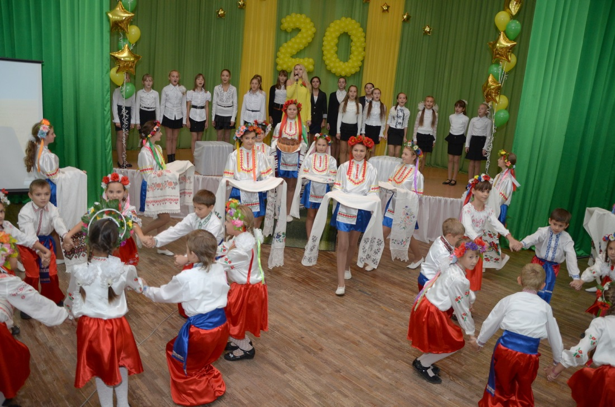
Список використаних джерел
1. Безпалько О. В. Соціальна робота в громаді : навч.посіб. - К.: Центр навч. л-ри, 2005. - 176 с.
2. Бондарчук О.І. Психологія девіантної поведінки: курс лекцій. – К.: МАУП, 2006. – 88 с.
3. Бочко Н.П. Соціально-педагогічна робота з дітьми у конфліктний та постконфліктний період. - К., МЖПЦ «Ла Страда - Україна», 2014 - 84 с.
4. Дитяча бездоглядність та безпритульність: історія, проблеми, пошуки: навчальний посібник / В. М. Оржеховська, В. Є. Виноградова-Бондаренко. – К., 2004. – 178 с.
5. Дольто Ф. На стороне подростка / Ф. Дольто; пер. с фр. А.К.Борисовой. - Екатеринбург: У.Фактория. - 200б. - 368 с.
6. Донцов А.И. Психология коллектива / А.И. Донцов. - М.: Изд-во Моск. Ун-та, 1984.
7. Загальна декларація прав людини [Електронний ресурс]. - Режим доступу: http://zakon4.ra a.gov.ua/laws/show/995_015.
8. Знаємо та реалізуємо свої права : навч.-метод. посібник / С.Ф. Константінов, Я.М. Квітка, Ж.В. Савич, Н.О. Лещук. – К.: Наш час, 2007. – 224 с
9. Механізми взаємодії органів державної влади та неурядових організацій у протидії жорстокому поводженню з дітьми: навчально-методичний посібник / за ред. Левченко К. Б., Трубавіної І. М. – К.: Юрисконсульт. 2005. – 425 с
10. Наказ Мінсім'ямолодьспорту, МОЗ, МОН, Мінпраці, Мінтранспорту, МВС та Держдепартаменту з питань виконання покарань від 14.06.2006 № 1983/388/452/ 221/556/596/106 «Про затвердження порядку взаємодії суб'єктів соціальної роботи із сім'ями, які опинилися у складних життєвих обставинах» [Електронний ресурс].- Режим доступу: http://zakon1.rada.gov.ua/laws/show/z0824-06.
11. Пєтушкова Л.А., Аносова А.В. Методичні рекомендації щодо здійснення соціально-педагогічної роботи та соціально-правового захисту дітей, які потрапили в складні життєві обставини.
12. Реан А.А. Социально-педагогическая психология / А.А. Реан, Я.Л. Коломинский. - Серия «Мастера психологии». - СПб: Питер, 2000. - 212 с.
13. Соціально-педагогічна та психологічна робота з дітьми трудових мігрантів : навч.-метод. посіб. / [К. Б. Левченко, І. М. Трубавіна, Л. Г. Ковальчук та ін.]; за ред. К. Б. Левченко, І. М. Трубавіної, І. І. Цушка. - Х.: ФОП «Чальцев», 2008. - 384 с.
14. Соціально-педагогічна та психологічна робота з дітьми у конфліктний та постконфліктний період: метод. рек. / Н.П. Бочкор, Є.В. Дубровська, О.В.Залеська та ін. – Київ: МЖПЦ «Ла Страда-Україна», 2014. –С. 23-32, 46-51, 80-81.
15. Соціально-педагогічні основи протидії торгівлі людьми та експлуатації дітей: навч.-метод. посіб. / за ред. К. Б. Левченко, Л.Г. Ковальчук, О. А. Удалової - К.: 2011. - 292 с.
16. Факультативний протокол до Конвенції про права дитини щодо участі дітей у збройних конфліктах [Електронний ресурс]. - Режим доступу : http://zakon4. rada.gov.ua/laws/show/995_795
17. General recommendation No. 30 on women in conflict prevention, conflict and post conflict situations to CEDAW [Електронний ресурс]. - Режим доступу: http://www. ohchr.org/Documents/HRBodies/CEDAW/GComments/CEDAW.C.
18. Інтернет-ресурси:
1. https://www.facebook.com/#!/groups/1426739737567143/.
2. [http://books.br.com.ua/40011]
19. Методичні рекомендації щодо організації психолого-педагогічного супроводу дітей, які потребують додаткового захисту та опинилися в складних життєвих обставинах. К.: МОіН України, 2014 р.
20. Проект «Розвиток єдиного національного інструментарію та алгоритму оцінки потреб дитини та її сім’ї. К.: Міністерство соціальної політики України. ЮНІСЕФ, 2014 р.
21. Методичні рекомендації «Психологічна допомога вимушеним переселенцям». Державна служба з надзвичайних ситуацій. Харків, 2014 р.
22. Виготский Л.С. Психология искусства. М.: 1986 р.

ДОДАТКИ
Додаток № 1
ОПИТУВАЛЬНИК
СИЛЬНІ СТОРОНИ І ТРУДНОЩІ (ССТ)
Будь ласка, по кожному твердженню зробіть позначку у відповідному стовпці: "Ні", "Частково так" або "Так". Постарайтеся відповісти на кожне запитання як можете, навіть якщо ви не повністю впевнені у відповіді або запитання здається Вам дивним. У своїх відповідях ґрунтуйтесь на поведінку дитини за останні шість місяців або за поточний навчальний рік.
Прізвище та ім’я дитини ______________________________________________________________
Дата народження ____________________________________________________________________
Твердження | Ні | Частково  так | Так
Уважний(на) до почуттів інших людей
Невгамовний(на), занадто активний(на), не може довго залишатися спокійним(ою)
Часто скаржиться на головні болі, болі в животі, нудоту
Охоче ділиться з іншими дітьми (солодощами, іграшками, олівцями та ін.)
Часто відчуває стан підвищеного роздратування, гніву
Схильний(на) до усамітнення, часто грає наодинці
Зазвичай слухняний(на), підкоряється вимогам дорослих
Часто виглядає неспокійним(ною), стурбованим(ною)
Намагається допомогти, якщо хто-небудь засмучений, ображений або хворий
Постійно совається і крутиться
Має принаймні одного хорошого друга
Часто б'ється з іншими дітьми або задирає їх
Часто відчуває себе нещасним(ою), похмурим(ою), готовий(а) розплакатися
Зазвичай подобається іншим дітям
Легко відволікається, увага розсіяна
У новій обстановці нервовий(а), докучливий(а), легко втрачає впевненість
Добрий(а) до молодших дітей
Часто говорить неправду
Інші діти дражнять або задирають його(її)
Часто викликається допомогти іншим (батькам, учителям, дітям)
Гарненько подумає, перш ніж діяти
Краде речі з дому, зі школи, з інших місць
Більш успішні відносини з дорослими, ніж з дітьми
Характерні страхи, легко лякається
Виконує завдання від початку до кінця, уважний(на) і зосереджений(на)

Підпис _______________________ Дата _____________________________

Батьки/Вчитель/Інша особа (будь-ласка, поясніть):
Дякуємо за допомогу!
Додаток № 2
Самооцінка якості життя
П.І.Б.______________________________________ вік _____ дата заповнення____________

Будь ласка, оцініть:

Мій звичний стан здоров’я
1 | 2 | 3 | 4 | 5 | 6 | 7
дуже поганий |  |  |  |  |  | чудовий

Мій звичний настрій
1 | 2 | 3 | 4 | 5 | 6 | 7
дуже поганий |  |  |  |  |  | чудовий

Мої відносини з людьми, що мене оточують
1 | 2 | 3 | 4 | 5 | 6 | 7
дуже погані або немає відносин |  |  |  |  |  | чудові

Мої відносини з родичами
1 | 2 | 3 | 4 | 5 | 6 | 7
дуже погані або немає відносин |  |  |  |  |  | чудові
Мої відносини з дітьми

1 | 2 | 3 | 4 | 5 | 6 | 7
дуже погані або немає відносин |  |  |  |  |  | чудові

Наскільки цікаве моє життя
1 | 2 | 3 | 4 | 5 | 6 | 7
дуже нудне |  |  |  |  |  | дуже цікаве

Наскільки я поважаю себе
1 | 2 | 3 | 4 | 5 | 6 | 7
взагалі не поважаю себе |  |  |  |  |  | повністю  поважаю себе

Моє відчуття особистої безпеки
1 | 2 | 3 | 4 | 5 | 6 | 7
дуже небезпечне й лякає |  |  |  |  |  | дуже безпечне

Моя впевненість в майбутньому
1 | 2 | 3 | 4 | 5 | 6 | 7
немає впевненості |  |  |  |  |  | дуже впевнений

Додаток № 3
ПРАКТИЧНІ РЕКОМЕНДАЦІЇ,
які допоможуть батькам і дітям впоратися з кризовою ситуацією
- Слідкуйте за власною реакцією на те, що сталося. Діти виробляють власну модель поведінки, спостерігаючи за дорослими, які грають важливу роль у їхньому житті (батьки, вчителі). Тому намагайтеся зберігати спокій і вселяти його дитині, наскільки це можливо.
- Приділяйте дитині більше уваги. Чуйність і увага з вашого боку дозволять дитині висловити свої думки й відчути особисту недоторканість, особливо у важких ситуаціях. Якщо дитина хоче поговорити з вами про свої почуття, заохочуйте її до розмови. Проявіть розуміння до того, що вона вам скаже, і поясніть, що такі почуття, як страх, гнів і провина, є цілком нормальною реакцією на "ненормальні" події.
- Говоріть з дитиною на зрозумілій їй мові. Будь-яка інформація повинна бути розказана дитині відповідно до її віку і рівня розвитку. Надлишок відомостей може заплутати маленьких дітей і викликати у них нові страхи і почуття незахищеності. З іншого боку, додаткова інформація допоможе дитині правильно зрозуміти, що ж насправді відбувається. Важливо заохочувати дитину до бесіди, але якщо вона цього не бажає, ніколи не наполягайте. У будь-якому разі не потрібно повідомляти дитині різні необґрунтовані чутки і неправильну інформацію про події.
- Обмежте доступ дитини до засобів масової інформації. Намагайтеся захистити дитину від перегляду фотографій і прямих репортажів з місця трагічних подій, наприклад терористичних актів. Це особливо важливо для дітей молодшого шкільного віку. Часто батьки настільки захоплені драматичними подіями, які транслюються по телевізору, що не думають про те, що ці події можуть бачити маленькі діти. Подібні перегляди є причиною нічних жахів або важких думок у дітей.
- Намагайтеся підтримувати звичайний розпорядок життя, переконайте дитину в тому, що вона знаходиться в повній безпеці. Поговоріть з дитиною про те, як потрібно уникати травматичних або стресових ситуацій у майбутньому. Це зміцнить у ній відчуття безпеки і можливості керувати своїм життям. Підтримка звичайного способу життя дуже переконливо діє на дитину і є для неї чітким, що не вимагає слів, доказом власної безпеки і стабільності.
- Уважно стежте за проявом будь-яких ознак стресу. Якщо дитина грає в ігри, які знову і знову відтворюють те, що сталося з нею, або скаржиться на "страшні сни", ні в якому разі не слід цього пропускати. Подібні моделі поведінки нормальні відразу ж після травми і допомагають дитині впоратися з пережитим. Однак, якщо через місяць вони не пропали, а лише посилилися, подумайте про те, чи варто звернутися за професійною допомогою.
- Будьте особливо уважні та чуйні з підлітками, що демонструють симптоми стресу. Якщо підлітки говорять і думають про самогубство, вживають наркотики, погано їдять або сплять, демонструють спалах гніву, цього ні в якому разі не можна пропустити. На подібні симптоми потрібно звернути увагу, оскільки вони не проходять самостійно, без професійного лікування.
- Не забувайте про власний душевний стан. Оскільки ви є головним джерелом допомоги і підтримки дитини, то повинні піклуватися про себе. Спілкуйтеся з родиною і друзями, діліться своїми почуттями і переживаннями з іншими дорослими, особливо з тими, хто відчув щось подібне. Намагайтеся дотримуватися збалансованого режиму харчування, висипайтеся, займайтеся спортом і не забувайте про розваги.
- Не соромтеся звертатися за професійною психологічною допомогою (консультації та лікування), якщо вам здається, що вона необхідна для вас або вашої дитини.

Додаток № 4
Допомога дітям шкільного та підліткового віку після травматичної події
Поведінка дитини | Реакція батьків | Приклади того, що Ви можете сказати або зробити
Розгубленість після того, що трапилося. | ► Виразно пояснити своїй дитині, що сталося, коли б він про це не запитав. Уникайте деталей, які могли б налякати Вашу дитину, перевірте свої здогади щодо того, що розгубленість Вашої дитини може бути пов'язана з якоюсь реальною загрозою.  ► Нагадайте своїй дитині, що є люди, які спеціально зайняті захистом сімей, і що Ваша сім'я (якщо буде потреба) може розраховувати на допомогу.  ► Проінформуйте свою дитину про те, що трапиться найближчим часом. | ► «Я знаю, інші діти говорять, що пожежа повториться, але ми переїхали в інше місце, яке краще захищене від вогню».  ► Відповідайте на всі питання Вашої дитини (без роздратування) і поясніть їй, що родині нічого не загрожує.  ► Повідомте своїй дитині, що буде далі, особливо, що стосується школи і місця проживання.
Почуття відповідальності та вини: школярі можуть переживати через те, що з їхньої вини щось сталося. Зазвичай вони не відразу діляться своїми сумнівами з іншими. | ► Дайте своїй дитині можливість поділитися своїми проблемами.  ► Переконайте свою дитину в тому, що вона не винна, і поясніть їй усі причини. | ► Допоможіть своїй дитині дистанціюватися. Поясніть їй: «Після такого нещастя багато дітей, та й дорослі теж, думають, що все могло б бути інакше, що цьому можна було б запобігти. Але це зовсім не означає, що вони винні у трагедії».  ► «Згадай! Пожежний сказав, що Шарика ніхто не міг врятувати і твоєї вини в цьому немає».
Постійний страх, що те, що трапилося знову може повторитися, реакція на спогади. | ► Допоможіть дитині розібратися в ситуації, пробудити спогади про травматичному подію (наприклад, про людей, місце, звуки, запахи, відчуття, час, …). Поясніть різницю між самим нещастям і пов'язаними з ним спогадами.  ► Постійно нагадуйте своїй дитині про те, що вона в безпеці.  ► Постарайтеся зробити так, щоб дитина не бачила репортажів в ЗМІ про те, що трапилося, тому що вони провокують боязнь того, що подія знову повториться. | ► Скажіть своїй дитині, коли відчуєте, що вона думає про нещастя: «Спробуй переконати себе: "Я засмутився тому що, дивлячись на палаючий камін, згадав про пожежу. Але будинок не загориться, а значить - я в безпеці"».  ► «Я думаю, нам не варто зараз включати телевізор».
Переказує те, що трапилося, відтворює у грі. | ► Нехай Ваша дитина включає цю подію в свої розповіді та рольові ігри. Знайте, що така поведінка нормальна.  ► Нехай в іграх і малюнках Вашої дитини результат завжди буде позитивним. | ► «Я помітив, що ти на своїх малюнках дуже часто зображуєш те, що трапилося. А ти знаєш, що так роблять багато дітей?"  ► «Ти міг би спробувати намалювати, як на твою думку буде виглядати наш будинок, коли ми його знову побудуємо, так ми зможемо краще його собі уявити».
Боязнь того, що він може не впоратися зі своїми почуттями. | ► Знайдіть для своєї дитини надійне місце, де вона змогла б висловлювати всі свої почуття - страх, лють, смуток та ін. Дозвольте своїй дитині виплакатися, посумувати; не чекайте, що вона буде зберігати мужність і силу духу. | ► «Коли трапляються дивні речі, люди сильно переживають; може статися, що людина впадає в лють або смуток. Може бути, хочеш поки посидіти, укритися пледом, почекати, поки не відчуєш себе краще?»
Поганий сон: кошмари, викликане страхом небажання спати одному, тільки з батьками. | ► Нехай Ваша дитина розповість про свої жахи. Поясніть їй, що таке трапляється, але проходить. Не варто розпитувати про подробиці снів. | ► «Так, це був страшний сон. Давай подумаємо про приємні речі, щоб вони тобі наснилися. Спробуй заснути, а я буду погладжувати тебе по спинці».
Побоюється за свою безпеку і безпеку інших. | ► Постарайтеся зробити так, щоб дитина поділилася своїми побоюваннями, дайте їй реальну інформацію. | ► Спорудіть «коробочку проблем», куди Ваша дитина буде складати папірці з записаними на них проблемами. Виділіть якийсь час на те, щоб розглядати ці папірці, вирішувати проблеми і знаходити відповіді.
Зміни в поведінці: незвично агресивна чи неспокійна поведінка. | ► Допоможіть своїй дитині організувати активний відпочинок, нехай вона більше рухається і тим самим відволікається від своїх почуттів, справляється з фрустрацією. | ► «Я знаю, що ти не хотів грюкати дверима. Мабуть, важко відчувати ці напади гніву?».  ► «Підемо погуляємо? Іноді буває корисно рухатися: це дозволяє впоратися з сильними почуттями».
Скарги на біль у тілі. | ► З'ясуйте, чи є медична причина. Якщо ні, то утіште дитину і переконайте її, що така реакція нормальна.  ► Реагуйте на ці скарги немедичного характеру розумно. Якщо Ви будете приділяти їм занадто багато уваги, то симптоми можуть посилитися. | ► Переконайтеся, що Ваша дитина досить багато спить, правильно харчується, п'є багато води і рухається.  ► «Може сядемо там? Скажи, коли відчуєш себе краще, тоді ми пограємо в карти».
Спостереження за тим, як батьки реагують на нещастя і як вони відпочивають: діти не хочуть додатково навантажувати батьків своїми проблемами. | ► Дайте Вашій дитині можливість поговорити про Ваші та свої почуття.  ► Залишайтеся якомога більше спокійними, щоб не посилювати хвилювання дитини. | ► «Так, у мене зламана кісточка, але лікар її прив'язав і мені вже краще. Напевно, ти злякався, коли побачив, що я поранився (-лась)?».
Хвилювання з приводу інших жертв і сімей. | ► Підтримайте конструктивну діяльність дитини, нехай допомагає іншим, але не бере на себе відповідальності за це. | ► Допоможіть дитині знайти заняття, які відповідали б її настрою і були б важливі (Наприклад, розчистити шкільний двір від уламків, збирати для постраждалих гроші або необхідні речі).

